CENTRO PAULA SOUZA
FACULDADE DE TECNOLOGIA DE JAHU
CURSO DE TECNOLOGIA EM DESENVOLVIMENTO DE SOFTWARE MULTIPLATAFORMA

DOCUMENTAÇÃO DO PROJETO INTERDISCIPLINAR (PI)

HIKER
Aplicação mobile de avaliação de locais turísticos

Jahu, SP
5º semestre/2026
Fabrício Alves de Souza, Jhonatan Marcelino de Jesus, Kieran Santos Corrêa, Pablo Valentin, Victor Hugo dos Santos

DOCUMENTAÇÃO DO PROJETO INTERDISCIPLINAR (PI)

HIKER
Aplicação mobile de avaliação de locais turísticos

Jahu, SP
5º semestre/2026
RESUMO
O crescimento do turismo no Brasil e a expansão do uso de tecnologias digitais têm transformado a maneira como os viajantes buscam e compartilham informações sobre destinos. No entanto, essas informações encontram-se dispersas entre múltiplas plataformas, como Google Maps, TripAdvisor, Instagram e redes sociais diversas, dificultando o planejamento de viagens de forma centralizada e confiável. Neste contexto, o presente trabalho apresenta o Hiker, um aplicativo mobile desenvolvido como Projeto Interdisciplinar (PI) do curso de Tecnologia em Desenvolvimento de Software Multiplataforma da FATEC Jahu. O aplicativo tem como objetivo centralizar avaliações geolocalizadas de destinos turísticos em uma única plataforma, baseada em conhecimento coletivo e em um sistema de reputação de usuários. A metodologia de desenvolvimento adotada foi o SCRUM, com seis sprints planejadas e suporte da ferramenta Jira para gestão das tarefas. A solução tecnológica utiliza .NET MAUI para o aplicativo mobile, NestJS no backend, PostgreSQL como banco de dados relacional e hospedagem na plataforma Azure. O sistema contempla funcionalidades como autenticação de usuários, gestão de publicações, feed personalizado, pesquisa de locais, sistema de reputação e conformidade com a Lei Geral de Proteção de Dados (LGPD). Os resultados parciais demonstram a viabilidade técnica e de negócio da solução, com potencial para se consolidar como uma referência nacional em avaliações turísticas colaborativas.

Palavras-chave: turismo; aplicativo mobile; publicações; desenvolvimento de software.
LISTA DE ILUSTRAÇÕES

Figura 1: Cronograma 10
Figura 2: Diagrama de Casos de Uso 27
Figura 3: BPMN 28
Figura 4: User Flow 29
Figura 5: Canvas do Modelo de Negócio 31
Figura 6: Modelo de banco de dados 32
Figura 7: Paleta de cores 33
Figura 8: Logotipo 35
Figura 9: Isotipo 35
Figura 10: Wireframe - cadastro e login 36
Figura 11: Wireframe - feed, post expandido e explorar 36
Figura 12: Wireframe - cidade, perfil do usuário, linha do tempo 37
Figura 13: Wireframe - meu perfil, linha do tempo e favoritos 37
Figura 14: Wireframe - editar post, configurações e novo post 38
Figura 15: Protótipo - feed 39
Figura 16: Protótipo - explorar 39
Figura 17: Protótipo - cidade 39
Figura 18: Protótipo - meu perfil 39
Figura 19: Protótipo - new post 40
Figura 20: Protótipo - perfil do usuário 40
Figura 21: Protótipo - linha do tempo 40
Figura 22: Protótipo - favoritos 40

SUMÁRIO

1 descrição DA APLICAÇÃO wEB 7
1.1 INTRODUÇÃO 7
1.2 Metodos utilizados 8
1.3 CRONOGRAMA DO PROJETO 9
2 Objetivos 10
2.1 Geral 10
2.2 Específicos 10
3 histórias do usuário 11
4 DOCUMENTO DE requisitos 12
4.1 REQUISITOS funcionais 12
4.2 REQUISITOS NÃO-FUNCIONAIS 21
4.2.1 REQUISITOS NÃO-FUNCIONAIS DE SEGURANÇA 22
4.3 DIAGRAMA DE CASOS DE USO 26
4.4 BPMN 28
4.5 USER FLOW 28
4.6 MODELO de negóciO 29
4.6.1 O QUE É? 29
4.6.2 PARA QUEM É FEITO? 30
4.6.3 COMO SERÁ FEITO? 30
4.6.4 QUANTO IRÁ CUSTAR? 30
5 MODELO DE DADOS 31
6 Design 32
6.1 PALETA DE CORES 33
6.2 TIPOGRAFIA 33
6.3 LOGO 34
6.4 WIREFRAME 35
7 PROTÓTIPO 38
8 APLICATIVO 40
9 CONSIDERAÇÕES FINAIS 41
REFERÊNCIAS BIBLIOGRÁFICAS 41

descrição DA APLICAÇÃO wEB

INTRODUÇÃO
O turismo no Brasil é uma atividade em constante ascensão, sendo uma valiosa parte da estratégia para o crescimento econômico do país. Nas últimas décadas, este setor vem adaptando-se às novas mudanças sociais e tecnologias, impulsionando a economia com as crescentes oportunidades para os viajantes. O aumento no uso de tecnologia é um dos vários fatores que ocasionam mudanças no turismo, uma vez que “a internet revolucionou a maneira como os turistas planejam e reservam viagens” (SILVA, 2025, p. 17). Sendo assim, a internet e suas tecnologias apresentam-se como uma parte importante para o setor turístico no século XXI:
As tecnologias digitais têm desempenhado um papel fundamental na transformação da indústria do turismo, permitindo que os viajantes acessem informações detalhadas sobre destinos, alojamentos, atividades e itinerários com facilidade. Ao mesmo tempo, as próprias tecnologias estão moldando o processo de produção de roteiros de viagens, com um impacto significativo na maneira como os profissionais do setor e os viajantes independentes abordam a criação de experiências de viagem memoráveis (LEITE JÚNIOR, 2023, p. 6).
A partir da década de 1930, o governo brasileiro passa a normatizar o turismo, estabelecendo regras para agências de viagens. Já em 1966, é criada a Empresa Brasileira de Turismo (EMBRATUR) e o investimento em infraestrutura para este setor cresce nas próximas décadas. Em 1994, é criando o Plano Nacional de Municipalização do Turismo (PNMT), caracterizado por protagonizar os municípios na gestão e planejamento de atividades, conscientizando os habitantes sobre a importância do turismo. Em 2003, é criado o Ministério do Turismo, garantindo um orçamento federal para essa área. Deste modo, é possível observar a crescente preocupação do governo brasileiro em institucionalizar, desenvolver e expandir o turismo no país (SILVA, 2025, p. 17) Segundo dados da EMBRATUR, em 2025 a receita turística nominal anual no Brasil atingiu índices maiores do que os pré-pandemia – cerca de US$7,8 bilhões. Isso demonstra uma alta capacidade de recuperação do setor após momentos de crise mundial, alcançando receitas recorde desde 2023.
A partir desta análise, pode-se inferir que o turismo apresenta diversas oportunidades de investimento e inovação, principalmente na área da tecnologia. Por este motivo, a equipe deste projeto decidiu desenvolver um aplicativo móvel de avaliação de cidades brasileiras, no âmbito turístico. Foram entrevistadas pessoas que viajam com frequência para entender as dificuldades no planejamento dessa atividade. O principal problema relatado foi a descentralização das informações, as quais encontram-se espalhadas por diversas plataformas e websites na internet, como Google, Instagram, Youtube e Facebook. A partir do aplicativo, os usuários podem visualizar a opinião de outras pessoas, criar suas próprias publicações e acessar informações compartilhadas sobre cidades que desejam visitar. O principal objetivo do aplicativo é ajudar na etapa inicial do planejamento de viagens: encontrar informações sobre possíveis destinos, através do conhecimento coletivo, centralizado e social sobre o local.

Metodos utilizados
O projeto foi realizado por cinco integrantes, os quais optaram pela metodologia SCRUM para a organização e administração do desenvolvimento. Para apoiar a gestão do processo, foi utilizada a ferramenta Jira, que permitiu o acompanhamento das tarefas, o controle do backlog e a visualização do progresso de cada etapa.
O desenvolvimento foi estruturado em seis sprints, cada uma com duração de duas semanas e objetivos específicos. Na Sprint 1, foram realizadas atividades de planejamento, como: entrevista com stakeholders; pesquisa de mercado; definição dos requisitos do software; definição do modelo de negócio; divisão das equipes de desenvolvimento; configuração das etapas de desenvolvimento; e definição das sprints. Na Sprint 2, a equipe concentrou esforços em fazer as configurações iniciais de ambientes de desenvolvimento, modelagem do banco de dados e a estruturação das telas de cadastro, login e recuperação de senha.
A Sprint 3 foi dedicada ao desenvolvimento da gestão de publicações, incluindo a criação, edição, exclusão e visualização de publicações. Na Sprint 4, foram desenvolvidas as funcionalidades necessárias para a gestão de usuários, como a visualização de perfis e alteração de dados pessoais. A Sprint 5 contemplou o feed, a busca por locais e suas respectivas páginas. Por fim, durante a Sprint 6 seria desenvolvida as funcionalidades de locais favoritos, concordar e discordar de publicações, a reputação dos usuários, suas linhas do tempo e o algoritmo de preferências. No entanto, devido ao prazo de entrega do projeto, a Sprint 6 será desenvolvida durante o segundo semestre de 2026.
Todas as ferramentas utilizadas
- Computadores pessoais e computadores disponibilizados pela Fatec.
- Microsoft Word: utilizado para a escrita do projeto.
- Ferramenta Canva: utilizada para a criação dos slides de apresentação, modelo de negócio e modelo de navegação.
- Ferramenta Figma: utilizada para a criação do wireframe e protótipo.
- Adobe Color: criação da paleta de cores.
- Jira: para gestão do projeto.
- Visual Code Studio: para a escrita do código backend do aplicativo em linguagem JavaScript, utilizando NestJS.
- Visual Studio 2022: para a escrita do código em C# (MAUI).
- Github e Git: para gravar os arquivos em um repositório e disponibilizar o site na internet.
- PostgreSQL: para armazenar dados da plataforma.
- Azure: para hospedar a API do aplicativo.

CRONOGRAMA DO PROJETO
O cronograma do projeto foi desenvolvido durante o mês de fevereiro, sendo divido em duas etapas principais: planejamento e desenvolvimento do código. Durante os meses de janeiro e fevereiro, a equipe realizou uma pesquisa de mercado para idealizar um novo produto. Através de entrevistas com amigos e familiares, surgiu a ideia de criar um aplicativo mobile para ajudar os usuários a encontrar novos destinos de viagem. Uma vez que a ideia foi consolidada, o deu-se início ao planejamento do escopo do projeto, com o intuito de entender a necessidade relatada pelos entrevistados durante a primeira etapa. Durante os meses de fevereiro e março, este escopo foi transformado em requisitos de software documentados sistematicamente.
No mês de março, foi pensado o modelo de negócio do produto, com o objetivo de encontrar possíveis fontes de lucro. Neste mesmo mês, também foi modelado o banco de dados e deu-se início à construção do mockup do aplicativo. Outra tarefa realizada neste período foi o início do desenvolvimento do código. O primeiro passo foi desenvolver a autenticação de usuários no aplicativo, permitindo o cadastro, login, recuperação de senha e logout. A partir do final do mês de março, iniciou-se o desenvolvimento da gestão de publicações, permitindo aos usuários criar e excluir publicações, assim como visualizá-las. A partir do mês de abril, teve início o processo de desenvolvimento da gestão de usuários, permitindo a visualização de perfis. Por fim, a última etapa foi planejada para o desenvolvimento da gestão de locais e do feed de publicações. Durante esta mesma etapa, o projeto foi alocado na Azure para futura disponibilização.
Figura 1: Cronograma
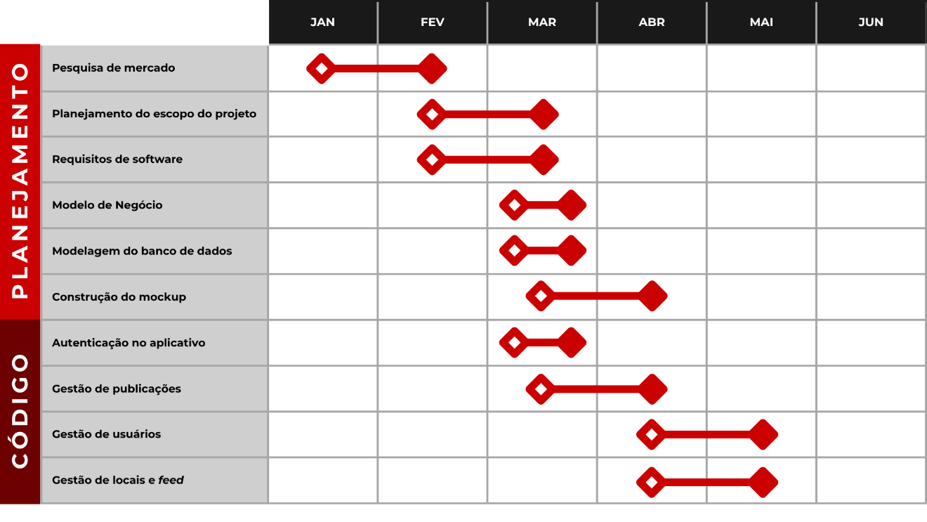
Fonte: imagem criada pela equipe do projeto, utilizando a ferramenta Canva

Objetivos

Geral
- Produzir um aplicativo mobile com o intuito de ajudar pessoas a encontrarem informações específicas e confiáveis sobre locais para viagem.

Específicos
- Entrevistar stakeholders.
- Investigar possíveis concorrentes.
- Definir a arquitetura do sistema.
- Planejar as milestones de desenvolvimento.
- Desenvolver um protótipo de alta fidelidade.
- Construir o aplicativo utilizando Flutter, Node.js, banco de dados PostgreSQL e o sensor de acelerômetro e localização do aparelho móvel.
- Utilizar técnicas de Processamento de Linguagem Natural para reconhecer discursos ofensivos.
- Utilizar técnicas de Mineração de Dados para fazer análise em massa de métricas da plataforma e para desenvolver um algoritmo de preferências para os usuários.
- Construir o painel de administração utilizando Vue.js, Node.js e PostgreSQL.
- Fazer o deploy para produção.

histórias do usuário
3.1. Eu, como usuário, quero me cadastrar no aplicativo para ter acesso aos seus recursos;
3.2. Eu, como usuário, quero recuperar minha senha através do e-mail informado;
3.3. Eu, como usuário, quero efetuar login para acessar o aplicativo;
3.4. Eu, como usuário, quero efetuar logout para remover meu acesso do aplicativo;
3.5. Eu, como usuário, quero visualizar avaliações de outros usuários através de um feed na tela inicial do aplicativo;
3.6. Eu, como usuário, quero visualizar uma página com os dados de um local, como nota, avaliações e os rótulos associados a ele;
3.7. Eu, como usuário, quero pesquisar locais existentes no aplicativo, filtrando por país, estado e cidade, por exemplo;
3.8. Eu, como usuário, quero concordar ou discordar de uma avaliação de outro usuário, contribuindo para a construção de sua reputação;
3.9. Eu, como usuário, quero favoritar os locais de meu interesse;
3.10. Eu, como usuário, quero visualizar todos os locais que marquei como favorito;
3.11. Eu, como usuário, quero criar uma avaliação sobre um local especificado;
3.12. Eu, como usuário, quero excluir minhas próprias avaliações;
3.13. Eu, como usuário, quero editar minhas próprias avaliações;
3.14. Eu, como usuário, quero visualizar as avaliações feitas sobre um determinado local por outros usuários;
3.15. Eu, como usuário, quero visualizar os perfis de outros usuários;
3.16. Eu, como usuário, quero visualizar, no meu perfil, uma linha do tempo contendo os últimos locais que avaliei;
3.17. Eu, como usuário, quero visualizar os dados do meu próprio perfil;
3.18. Eu, como usuário, quero alterar os dados pessoais exibidos no meu perfil;
3.19. Eu, como usuário, quero ocultar o meu perfil em uma avaliação, levando em conta que minha reputação ainda estará visível;
3.20. Eu, como usuário, quero saber minha reputação, gerada com base nas minhas avaliações e em quantas concordâncias e discordâncias existem delas;
3.21. Eu, como usuário, quero visualizar as avaliações da tela inicial organizadas de acordo com as minhas preferências.

DOCUMENTO DE requisitos
Os requisitos de software constituem a base fundamental para o desenvolvimento de sistemas computacionais, sendo classificados em duas categorias principais: requisitos funcionais e requisitos não funcionais. Os requisitos funcionais descrevem as funcionalidades específicas que o sistema deve executar, definindo o comportamento esperado do software em resposta a determinadas entradas e condições, bem como as transformações que o sistema deve realizar sobre os dados. Já os requisitos não funcionais estabelecem os critérios de qualidade que o sistema deve atender, abrangendo atributos como desempenho, segurança, usabilidade, confiabilidade, escalabilidade e manutenibilidade, os quais não se referem diretamente às funcionalidades do sistema, mas às restrições e padrões de qualidade sob os quais essas funcionalidades devem operar. A correta elicitação, análise e documentação de ambas as categorias de requisitos é essencial para garantir que o sistema desenvolvido atenda plenamente às necessidades dos stakeholders e esteja em conformidade com os padrões técnicos e normativos aplicáveis, constituindo, portanto, um artefato indispensável no processo de engenharia de software.

REQUISITOS funcionais
RF1: Fazer Cadastro
Descrição: O usuário deve acessar a tela de cadastro para criar uma conta.
Regras de Negócio
Nome | Descrição | Obrigatório | Desejável
RN1.1 Campos | O usuário deve fornecer as seguintes informações:  - E-mail  - Nome de exibição  - Data de aniversário  - Número de celular  - Senha  - Confirmação de senha | (X) | ( )
RN1.2 Segurança de Senha | A senha deve conter no mínimo 8 dígitos, um número, uma letra maiúscula e uma minúscula, e um caractere especial. | (X) | ( )
RN1.3 Restrições de nome de usuário | O nome de usuário não pode conter espaços e deve ter no máximo 10 caracteres. | (X) | ( )
RN1.4 E-mail válido | O usuário deve informar um formato de e-mail válido. | (X) | ( )
RN.1.5 Tempo de cadastro | O tempo de execução do cadastro deve ser inferior a cinco segundos. | ( ) | (X)

RF2: Recuperar senha
Descrição: Caso o usuário esqueça sua senha atual, poderá alterá-la através da tela de login.
Regras de Negócio
Nome | Descrição | Obrigatório | Desejável
RN2.1 Exigir o e-mail | O usuário deve fornecer o e-mail que usou ao criar sua conta no aplicativo. | (X) | ( )
RN2.2 Mensagem genérica | Por segurança, o sistema deve gerar uma mensagem genérica quando o usuário clicar para enviar o e-mail.  - “Caso exista uma conta associada a este e-mail, o link de recuperação de senha foi enviado”. | (X) | ( )
RN2.3 Link de recuperação de senha | Quando o usuário clicar para enviar o e-mail, o sistema deve enviar o link de recuperação de senha ao e-mail que o usuário informou. | (X) | ( )

RF3: Fazer Login
Descrição: O usuário deve fazer login para acessar a plataforma.
Regras de Negócio
Nome | Descrição | Obrigatório | Desejável
RN3.1 Confirmação de e-mail | O usuário deve confirmar o e-mail para fazer login. | (X) | ( )
RN3.2 Campos | O usuário deve informar os seguintes campos:  - E-mail  - Senha | (X) | ( )
RN3.3 Lembrar login | Após o primeiro acesso, o sistema deve manter o usuário logado até que seja solicitado o logout. | (X) | ( )
RN3.4 Múltiplos dispositivos | O usuário pode logar com sua conta em diversos dispositivos simultaneamente. | ( ) | (X)
RN3.5 Token de validação | O sistema deve gerar um token para validar que o usuário está logado. | (X) | ( )
RN3.6 Mensagem genérica | O sistema deve apresentar uma mensagem genérica caso o usuário digite e-mail ou senha inválidos:  - “E-mail ou senha incorretos” | (X) | ( )

RF4: Fazer Logout
Descrição: O usuário pode se deslogar do aplicativo quando quiser.
Regras de Negócio
Nome | Descrição | Obrigatório | Desejável
RN4.1 Botão visível e intuitivo | O usuário deve poder identificar facilmente o botão para se deslogar do aplicativo. | (X) | ( )
RN4.2 Revogar token de login | O sistema deve revogar o token de validação de login nos dispositivos deslogados. | (X) | ( )

RF5: Visualizar feed de publicações.
Descrição: Na página principal, o usuário deve visualizar o feed de locais e publicações.
Regras de Negócio
Nome | Descrição | Obrigatório | Desejável
RN5.1 Filtros. | O usuário pode personalizar seu feed com os seguintes filtros:  - País  - Estado | ( ) | (X)
RN5.2 Ordem das publicações | Inicialmente, as publicações e locais são apresentados de forma cronológica. | (X) | ( )

RF6: Pesquisar Local
Descrição: O usuário pode procurar um local na barra de pesquisa.
Regras de Negócio
Nome | Descrição | Obrigatório | Desejável
RN6.1 Digitar | O usuário pode digitar na barra de pesquisa para encontrar um local. | (X) | ( )
RN6.2 Locais disponíveis | O sistema deve apresentar os locais, disponibilizados pela API externa, de acordo com o que o usuário digitou | (X) | ( )

RF7: Visualizar um local
Descrição: O usuário pode acessar a página de um local e visualizar: nota; publicações de outros usuários; e rótulos associados àquele local.
Regras de Negócio
Nome | Descrição | Obrigatório | Desejável
RN7.1 Ordem das avaliações | As publicações referentes ao local devem estar organizadas em ordem cronológica. | (X) | ( )
RN7.2 Locais disponíveis | O local deve estar associado a um dos locais disponibilizados pela API externa – não podendo haver mais de uma página por local. | (X) | ( )
RN7.3 Avaliações anônimas | As publicações de usuários anônimos não devem apresentar suas informações, apenas a reputação. | (X) | ( )

RF8: Concordar ou discordar de uma publicação
Descrição: O usuário pode concordar ou discordar de uma publicação, clicando nos botões correspondentes.
Regras de Negócio
Nome | Descrição | Obrigatório | Desejável
RN8.1 Locais possíveis | O usuário pode concordar ou discordar de uma publicação na página principal, nas páginas dos locais e nos perfis de outros usuários. | ( ) | (X)
RN8.2 Opção única | O usuário não pode concordar e discordar de uma publicação simultaneamente. | (X) | ( )

RF9: Favoritar um local
Descrição: O usuário pode adicionar locais como favoritos.
Regras de Negócio
Nome | Descrição | Obrigatório | Desejável
RN9.1 Sem limite máximo | O usuário pode adicionar uma quantidade ilimitada de locais favoritos. | (X) | ( )
RN9.2 Remover favorito | O usuário pode remover um local da lista de favoritos – através da página do local ou da lista de favoritos. | (X) | ( )
RN9.3 Favorito duplicado | Um local não pode ser adicionado mais de uma vez aos favoritos. | (X) | ( )
RN9.4 Clareza nos locais favoritos | O sistema deve indicar visualmente quando um local estiver favoritado – tanto no feed, quanto na página do local. | (X) | ( )

RF10: Visualizar locais favoritos
Descrição: O usuário pode visualizar seus locais marcados como favoritos.
Regras de Negócio
Nome | Descrição | Obrigatório | Desejável
RN10.1 Página dedicada | O sistema deve apresentar os locais favoritos em uma página dedicada. | (X) | ( )
RN10.2 Redirecionamento do local | O usuário poderá acessar a página de detalhes do local a partir da lista de favoritos. | (X) | ( )
RN10.3 Lista de favoritos vazia | Caso não haja locais favoritos cadastrados, o sistema deve exibir a seguinte mensagem:  - “Nenhum local favorito” | (X) | ( )
RN10.4 Informações da página | A lista deve exibir:  - Nome do local  - Média de notas | (X) | ( )

RF11: Publicar sobre local
Descrição: O usuário pode publicar uma avaliação sobre um local.
Regras de Negócio
Nome | Descrição | Obrigatório | Desejável
RN11.1 Restrição de publicação | O usuário pode fazer apenas uma publicação sobre um local por dia. | (X) | ( )
RN11.2 Vínculo ao local | A publicação deve estar vinculada a um local, disponibilizado por API externa. | (X) | ( )
RN11.3 Tamanho dos arquivos | Os arquivos de foto e vídeo publicados não podem ultrapassar o tamanho de 2MB. | ( ) | (X)
RN11.4 Imagens | A publicação deve ter no máximo cinco fotos ou vídeos, não sendo obrigatória a adição dessas imagens. | (X) | ( )
RN11.5 Publicação anônima | O usuário pode optar pela publicação anônima. Neste caso, a avaliação não irá apresentar o nome do usuário - apenas a nota, reputação, textos e imagens.  Não é possível acessar um perfil através dessa publicação. | (X) | ( )
RN11.6 Campos obrigatórios | Os seguintes campos são obrigatórios para criar uma publicação:  - Local  - Nota | (X) | ( )
RN11.7 Campos não obrigatórios | Os seguintes campos são opcionais para criar uma publicação:  - Descrição (texto)  - Rótulos  - Imagens (fotos e vídeos) | (X) | ( )

RF12: Excluir publicação
Descrição: O usuário pode deletar suas próprias publicações.
Regras de Negócio
Nome | Descrição | Obrigatório | Desejável
RN12.1 Exclusão lógica | Ocultar dados ao invés de apagá-los, evitando perdas. | (X) | ( )

RF13: Editar publicação
Descrição: O usuário pode editar suas próprias publicações.
Regras de Negócio
Nome | Descrição | Obrigatório | Desejável
RN13.1 Campos | A obrigatoriedade dos campos deve seguir as mesmas regras da criação de publicação. | (X) | ( )

RF14: Visualizar publicação
Descrição: O usuário pode visualizar sua própria publicação ou uma feita por outro usuário.
Regras de Negócio
Nome | Descrição | Obrigatório | Desejável
RN14.1 Anonimidade | As avaliações de usuários anônimos não devem apresentar suas informações pessoais, apenas a reputação. | (X) | ( )
RN14.2 Interação | A publicação deve ser expandida ao ser selecionada pelo usuário – ou seja, não abre outra tela ou modal. | (X) | ( )

RF15: Visualizar perfil de outro usuário.
Descrição: O usuário pode visualizar o perfil de outro usuário.
Regras de Negócio
Nome | Descrição | Obrigatório | Desejável
RN15.1 Informações do perfil | O usuário pode visualizar:  - Nome  - Nome de usuário  - Foto de perfil  - Publicações  - Número de publicações  - Reputação | (X) | ( )

RF16: Exibir linha do tempo de viagens
Descrição: O sistema deve apresentar, no perfil de cada usuário, uma linha do tempo contendo os locais visitados e suas respectivas datas.
Regras de Negócio
Nome | Descrição | Obrigatório | Desejável
RN16.1 Tempo de carregamento | A linha do tempo deve ser carregada em até 3 segundos após a abertura do perfil do usuário. | ( ) | (X)
RN16.2 Consistência de dados | As informações exibidas na linha do tempo devem refletir corretamente os registros armazenados no banco de dados. | (X) | ( )
RN16.3 Atualização de dados | Alterações ou novos registros de viagens devem aparecer na linha do tempo em até 5 segundos após serem salvos. | ( ) | (X)
RN16.4 Máximo de informações | A linha do tempo deve apresentar, no máximo, os três últimos locais avaliados pelo usuário. | (X) | ( )

RF17: Visualizar o próprio perfil
Descrição: O usuário pode visualizar seu próprio perfil – onde pode solicitar alterações de informações e publicações.
Regras de Negócio
Nome | Descrição | Obrigatório | Desejável
RN17.1 Informações do perfil | O usuário pode visualizar:  - Nome  - Nome de usuário  - Foto de perfil  - Publicações  - Número de publicações  - Reputação | (X) | ( )

RF18: Alterar informações pessoais
Descrição: O sistema deve permitir que o usuário autenticado visualize e altere suas informações pessoais cadastradas no perfil.
Regras de Negócio
Nome | Descrição | Obrigatório | Desejável
RN18.1 Segurança de edição | Apenas o próprio usuário autenticado pode alterar suas informações pessoais. | (X) | ( )
RN18.2 Tempo de atualização | A atualização das informações deve ocorrer em até 5 segundos. | ( ) | (X)
RN18.3 Validação de dados | O sistema deve validar os dados inseridos antes de salvar as alterações. | (X) | ( )
RF18.4 Integridade dos dados | O sistema deve garantir que nenhuma informação seja perdida durante a atualização. | (X) | ( )
RN18.5 Alteração de senha | O sistema deve solicitar a senha atual do usuário para alterar para a nova senha. | (X) | ( )
RN18.6 Alteração de e-mail | Caso o usuário queira alterar seu e-mail, o sistema deve enviar um e-mail de verificação para o e-mail cadastrado. | (X) | ( )
RN18.7 Informações | O usuário pode alterar as seguintes informações:  - Nome  - Nome de usuário  - Foto de perfil  - Data de aniversário  - E-mail  - Senha | (X) | ( )

RF19: Alterar visibilidade do perfil
Descrição: O usuário pode alterar seu perfil para público ou privado.
Regras de Negócio
Nome | Descrição | Obrigatório | Desejável
RN19.1 Sem tempo mínimo | O usuário pode alterar a qualquer momento, sem limite de tempo entre um troca ou outra. | (X) | ( )
RN19.2 Modo de visualização público | O perfil do usuário em modo público deve mostrar todas as publicações que registrou. | (X) | ( )
RN19.3 Modo de visualização privado | O perfil do usuário em modo privado deve mostrar apenas sua reputação e número de publicações para outros usuários. | (X) |  | ( )
RN19.4 Clareza no modo de perfil | O sistema deverá indicar visualmente se o perfil está público ou privado para todos os usuários. | (X) |  | ( )

RF20: Calcular reputação do usuário
Descrição: O sistema deve calcular a reputação do usuário com base nas notas de publicações registradas e interações (concordar e discordar) na plataforma.
Regras de Negócio
Nome | Descrição | Obrigatório | Desejável
RN20.1 Atualização | A reputação deve ser recalculada e atualizada em até 5 segundos após uma nova publicação. | ( ) | (X)
RN20.2 Integridade dos dados | O sistema deve garantir que o cálculo utilize apenas avaliações válidas registradas. | (X) | ( )
RN20.3 Consistência | A reputação exibida deve ser consistente em todas as telas do sistema. | (X) | ( )

RF21: Algoritmo de preferências
Descrição: Na página principal (feed), as publicações devem aparecer de acordo com as preferências do usuário.
Regras de Negócio
Nome | Descrição | Obrigatório | Desejável
RN21.1 Número mínimo de interações. | Para calcular as preferências, o usuário deve ter, no mínimo, dez interações na plataforma, sendo elas as possíveis ações:  - Favoritar um local  - Concordar ou discordar de uma publicação  - Fazer uma publicação  - Pesquisar locais | ( ) | (X)

RF22: Excluir conta
Descrição: O usuário deve poder excluir sua conta a qualquer momento
Regras de Negócio
Nome | Descrição | Obrigatório | Desejável
RN22.1 Exclusão imediata | O sistema deve permitir a exclusão quando a conta é criada | (X) | ( )
RN22.2 LGPD | O sistema pode guardar os dados do usuário por no máximo cinco anos (de acordo com a LGPD) | (X) | ( )

REQUISITOS NÃO-FUNCIONAIS
RNF1: Suporte para novas features
Descrição | Categoria | Obrigatório | Desejável
O aplicativo deve ser construído de modo que suporte features futuras. | Escalabilidade | (X) | ( )

RNF2: Suporte para aumento de usuários
Descrição | Categoria | Obrigatório | Desejável
O aplicativo deve ser construído de modo que suporte o aumento no número de usuários. | Escalabilidade | ( ) | (X)

RNF3: Tempo de carregamento
Descrição | Categoria | Obrigatório | Desejável
O tempo de carregamento das páginas e informações deve ser inferior a um segundo. | Performance | (X) | ( )

RNF4: Backup de dados
Descrição | Categoria | Obrigatório | Desejável
O sistema deve fazer backups frequentes das informações de usuários e avaliações. | Confiabilidade | (X) | ( )

RNF5: Compatibilidade com dispositivos Android
Descrição | Categoria | Obrigatório | Desejável
A aplicação deve ser compatível com dispositivos Android. | Compatibilidade | (X) | ( )

RNF6: Avisos de manutenção
Descrição | Categoria | Obrigatório | Desejável
O sistema deve avisar os usuários caso haja manutenções previstas. | Disponibilidade | ( ) | (X)

RNF7: Concordância com a LGPD
Descrição | Categoria | Obrigatório | Desejável
Os dados devem ser protegidos de acordo com a Lei Geral de Proteção de Dados. | Legalidade | (X) | ( )

REQUISITOS NÃO-FUNCIONAIS DE SEGURANÇA
RNFS1: Verificar e-mail no cadastro
Descrição: Após o cadastro, o sistema deve enviar um e-mail de verificação para ativar a conta.
Regras de Negócio
Nome | Descrição | Obrigatório | Desejável
RNFS1.1 Envio automático | O sistema deve enviar automaticamente o e-mail de verificação após o cadastro. | (X) | ( )
RNFS1.2 Acesso restrito | A conta deve permanecer inativa até que o e-mail seja verificado. | (X) | ( )
RNFS1.3 Reenvio | O usuário pode solicitar o reenvio do e-mail de verificação. | ( ) | (X)
RNFS1.4 Expiração do link | O link de verificação deve expirar em 24 horas. | ( ) | (X)

RNFS2: Limitar tentativas de login
Descrição: O sistema deve bloquear temporariamente o acesso após múltiplas tentativas de login malsucedidas.
Regras de Negócio
Nome | Descrição | Obrigatório | Desejável
RNFS2.1 Limite de tentativas | Após 5 tentativas consecutivas com credenciais inválidas, o sistema deve bloquear o acesso por 15 minutos. | (X) | ( )
RNFS2.2 Mensagem de bloqueio | O sistema deve exibir uma mensagem informando o bloqueio temporário e o tempo restante. | (X) | ( )
RNFS2.3 Reset do contador | O contador de tentativas deve ser zerado após um login bem-sucedido. | (X) | ( )
RNFS2.4 CAPTCHA | Após 3 tentativas consecutivas, o sistema deve exibir um CAPTCHA antes de permitir nova tentativa. | ( ) | (X)

RNFS3: Expirar token de sessão
Descrição: O sistema deve gerenciar o ciclo de vida dos tokens de autenticação.
Regras de Negócio
Nome | Descrição | Obrigatório | Desejável
RNFS3.1 Expiração do token | O token de acesso deve expirar em 24 horas após sua geração. | (X) | ( )
RNFS3.2 Refresh token | O sistema deve emitir um refresh token com validade de 90 dias para renovar a sessão sem novo login. | (X) | ( )
RNFS3.3 Revogação de refresh token | O refresh token deve ser revogado no logout ou na troca de senha. | (X) | ( )
RNFS3.4 Reautenticação | Após a expiração do refresh token, o usuário deve realizar novo login. | (X) | ( )

RNFS4: Expirar link de recuperação de senha
Descrição: O link de recuperação de senha enviado por e-mail deve ter validade limitada.
Regras de Negócio
Nome | Descrição | Obrigatório | Desejável
RNFS4.1 Validade do link | O link de recuperação deve expirar em 1 hora após o envio. | ( ) | (X)
RNFS4.2 Uso único | O link de recuperação deve expirar em 1 hora após o envio. | ( ) | (X)
RNFS4.3 Invalidação ao solicitar novo link | Caso o usuário solicite um novo link, o anterior deve ser invalidado imediatamente. | (X) | ( )

RNFS5: Validação de entradas do usuário
Descrição: O sistema deve validar todos os dados inseridos pelo usuário antes de processá-los ou armazená-los.
Regras de Negócio
Nome | Descrição | Obrigatório | Desejável
RNFS5.1 Prevenção de XSS | O sistema deve escapar caracteres especiais em todos os campos de texto livre para impedir a injeção de scripts. | (X) | ( )
RNFS5.2 Prevenção de injeção | O sistema deve utilizar consultas parametrizadas para impedir injeção de SQL ou NoSQL. | (X) | ( )
RNFS5.3 Validação no servidor | A validação dos dados deve ocorrer no servidor, independentemente de qualquer validação realizada no cliente. | (X) | ( )
RNFS5.4 Tamanho máximo de campos | O sistema deve definir e rejeitar entradas que excedam o tamanho máximo permitido por campo. | (X) | ( )

RNFS6: Validar arquivos de upload
Descrição: O sistema deve verificar os arquivos enviados pelos usuários antes de armazená-los.
Regras de Negócio
Nome | Descrição | Obrigatório | Desejável
RNFS6.1 Validação de tipo MIME | O sistema deve aceitar apenas os tipos de arquivo permitidos: JPEG, PNG, GIF e MP4. | (X) | ( )
RNFS6.2 Verificação real do conteúdo | A validação do tipo de arquivo deve ser feita com base no conteúdo do arquivo, não apenas na extensão. | (X) | ( )
RNFS6.3 Armazenamento isolado | Os arquivos enviados não devem ser armazenados em diretórios públicos ou executáveis. | (X) | ( )
RNFS6.4 URLs temporárias | O acesso aos arquivos de mídia deve ser feito por meio de URLs temporárias com prazo de expiração. | ( ) | (X)

RNFS7: Garantir anonimato real nas publicações
Descrição: O sistema deve assegurar que publicações anônimas não exponham dados do usuário em nenhuma camada da aplicação.
Regras de Negócio
Nome | Descrição | Obrigatório | Desejável
RNFS7.1 Omissão na API | A resposta da API para publicações anônimas não deve incluir o identificador, nome ou qualquer dado pessoal do autor. | (X) | ( )
RNFS7.2 Omissão em metadados | Metadados dos arquivos enviados em publicações anônimas devem ser removidos antes do armazenamento. | (X) | ( )
RNFS7.3 Consistência entre camadas | A anonimidade deve ser aplicada tanto na interface quanto nos dados retornados pela API. | (X) | ( )

RNFS8: Respeitar visibilidade de perfil privado na API
Descrição: O sistema deve garantir que perfis definidos como privados não exponham dados a outros usuários em nenhuma camada.
Regras de Negócio
Nome | Descrição | Obrigatório | Desejável
RNFS8.1 Restrição na API | A API não deve retornar publicações de usuários com perfil privado para requisições de terceiros. | (X) | ( )
RNFS8.2 Dados permitidos | Para perfis privados, a API deve retornar apenas reputação e número de publicações, conforme RN19.3. | (X) | ( )

RNFS9: Solicitar exclusão de conta
Descrição: O usuário deve poder solicitar a exclusão permanente de sua conta e de todos os seus dados pessoais, em conformidade com a LGPD.
Regras de Negócio
Nome | Descrição | Obrigatório | Desejável
RNFS9.1 Solicitação pelo usuário | O sistema deve disponibilizar, nas configurações do perfil, uma opção para solicitar a exclusão da conta. | (X) | ( )
RNFS9.2 Confirmação antes da exclusão | O sistema deve exigir confirmação explícita do usuário antes de iniciar o processo de exclusão. | (X) | ( )
RNFS9.3 Exclusão de dados pessoais | Após a confirmação, todos os dados pessoais do usuário devem ser removidos ou anonimizados no prazo de 30 dias. | (X) | ( )
RNFS9.4 Publicações após exclusão | As publicações do usuário excluído devem ser anonimizadas, preservando o conteúdo sem vínculo ao titular. | ( ) | (X)

DIAGRAMA DE CASOS DE USO
Um diagrama de casos de uso é um tipo de diagrama da UML (Unified Modeling Language) que representa, de forma visual e simplificada, as interações entre os usuários e um sistema, descrevendo o que o sistema deve fazer do ponto de vista do usuário final. Ele é composto por atores (representados por bonecos), casos de uso (representados por elipses com o nome da funcionalidade) e as relações entre eles, como associações, inclusões (include) e extensões (extend). Seu principal objetivo é capturar os requisitos funcionais do sistema de maneira acessível, facilitando a comunicação entre desenvolvedores, analistas e stakeholders que não possuem conhecimento técnico aprofundado.
Figura 2: Diagrama de Casos de Uso
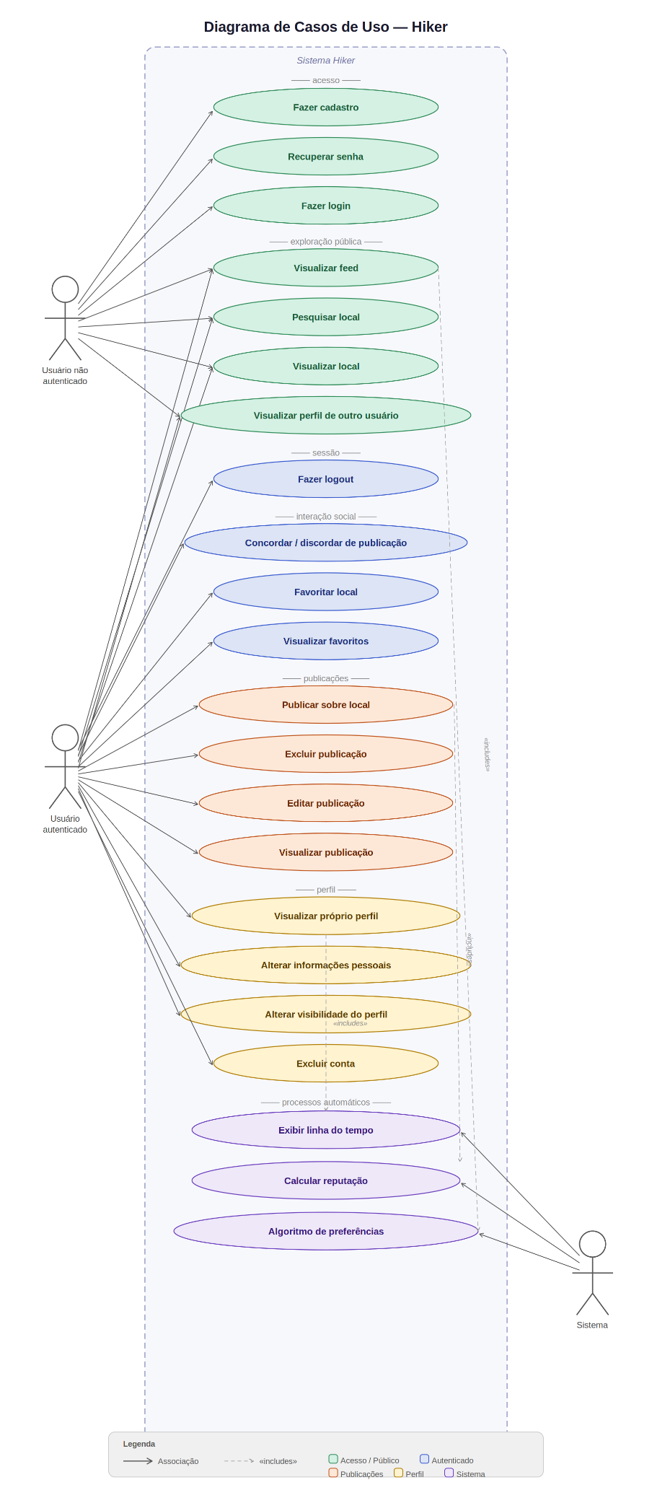
Fonte: Criado pela equipe do projeto utilizando a ferramenta Canva

BPMN
O BPMN (Business Process Model and Notation) é uma notação gráfica padronizada utilizada para modelar e documentar processos de negócio de forma clara e estruturada. É amplamente adotada no contexto de desenvolvimento de software para representar o fluxo de atividades, decisões e eventos que ocorrem dentro de um sistema ou entre sistemas e pessoas. Este modelo utiliza elementos visuais como eventos (círculos), atividades (retângulos arredondados), gateways (losangos, que representam decisões ou ramificações) e fluxos de sequência (setas) para descrever, passo a passo, como um processo se desenrola do início ao fim. No contexto de software, o BPMN é especialmente útil para mapear fluxos de trabalho, integrar sistemas, identificar gargalos e alinhar a visão técnica da equipe de desenvolvimento com a visão de negócio dos stakeholders, servindo como uma ponte entre as regras de negócio e a implementação do sistema.
Figura 3: BPMN
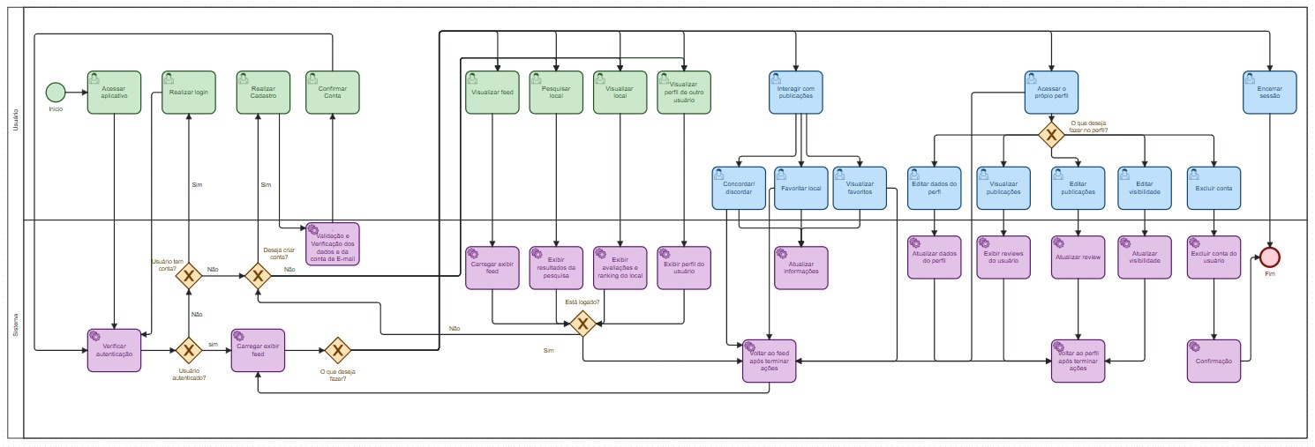
Fonte: Criado pela equipe do projeto utilizando a ferramenta BPMN.io

USER FLOW
Um user flow é a representação visual do caminho que um usuário percorre dentro de um sistema ou aplicativo para concluir uma tarefa específica. Ele mapeia, passo a passo, todas as telas, decisões e ações possíveis, desde o ponto de entrada até o objetivo final. Seu principal objetivo é antecipar o comportamento do usuário, identificar possíveis gargalos ou pontos de confusão na navegação, e garantir que a experiência seja intuitiva e coerente. No contexto do desenvolvimento de software, o user flow serve como um guia tanto para designers, que usam para estruturar interfaces, quanto para desenvolvedores, que o utilizam para entender a lógica de navegação e os requisitos de cada etapa do sistema.
Figura 4: User Flow
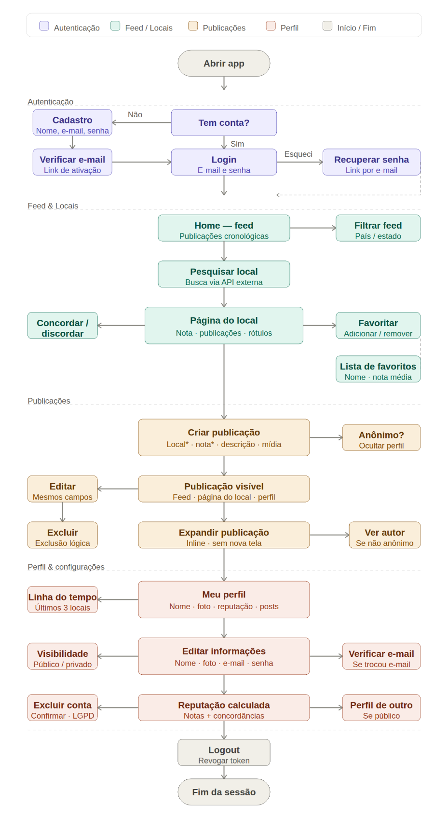
Fonte: diagrama criado pela equipe do projeto, utilizando a ferramenta Canva

MODELO de negóciO

O QUE É?
O Hiker é um aplicativo de avaliações geolocalizadas de destinos de viagem, que centraliza experiências reais de viajantes em uma única plataforma com sistema de reputação. O projeto resolve um problema concreto: as informações sobre destinos hoje estão fragmentadas entre TripAdvisor, Google Maps, Instagram, e outras plataformas sem foco em viagem e na credibilidade de quem avalia. O Hiker propõe um feed de avaliações com nota e rótulos, histórico de viagens do usuário e um algoritmo de preferências que evolui com o uso.

PARA QUEM É FEITO?
O público-alvo do aplicativo são pessoas interessadas em viajar, seja em viagens longas e distantes ou curtas e próximas. Inicialmente, o projeto irá abordar apenas o público brasileiro em busca de destinos de viagens e avaliações confiáveis de pessoas reais com uma reputação verificada.

COMO SERÁ FEITO?
O Hiker será desenvolvido utilizando MAUI para o aplicativo mobile, NestJS para backend, PostgreSQL como banco de dados e APIs externas de localização. A distribuição acontecerá pelas lojas de aplicativos, com presença obrigatória no Android, além de indicação entre viajantes, parcerias com agências de turismo e divulgação em redes sociais como Instagram e TikTok. A operação envolve hospedagem, backup, monitoramento e conformidade com a LGPD.

QUANTO IRÁ CUSTAR?
A estrutura de custos contempla o time de desenvolvimento, infraestrutura de backend, banco de dados e APIs externas, além dos custos operacionais contínuos de hospedagem, segurança e suporte. A receita virá inicialmente de anúncios ou patrocínios, apresentando os patrocinadores aos usuários através do feed, prioridade em buscas e recomendações, e um possível modelo de mensalidade ou custo por mil visualizações (COM). No futuro, o modelo se expande com um plano premium para viajantes e comissões por parcerias com empresas de turismo.

Figura 5: Canvas do Modelo de Negócio
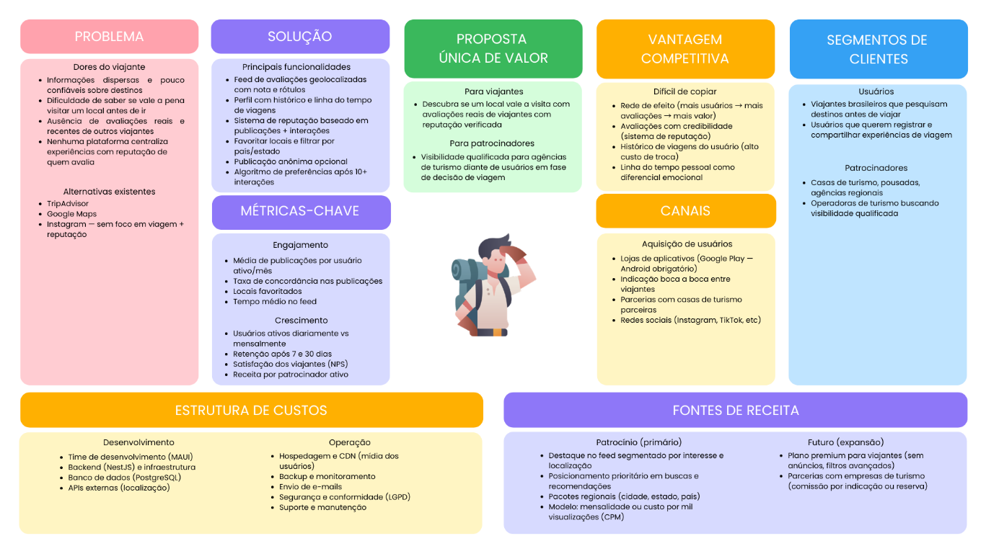
Fonte: Criado pela equipe do projeto, utilizando a ferramenta Canva.

MODELO DE DADOS
Um modelo de banco de dados é uma representação abstrata que define a estrutura, organização e as regras de como os dados são armazenados, relacionados e manipulados em um sistema de banco de dados. Ele serve como um esquema conceitual que determina de que forma as informações são organizadas, seja em tabelas com linhas e colunas, em documentos JSON aninhados, em pares de chave-valor, entre outros. A escolha do modelo influencia diretamente a eficiência das consultas, a escalabilidade do sistema e a facilidade de manutenção, sendo uma das decisões mais fundamentais no projeto de qualquer aplicação que lida com dados persistentes.
O modelo de banco de dados foi desenvolvido durante o mês de março. Para este projeto, optou-se pela utilização de um banco de dados relacional. O banco consiste em três tabelas principais: usuário, review e denúncia. A funcionalidade de denúncia não foi desenvolvida nesta etapa do projeto, sendo assim a tabela ainda não foi criada no banco. Na aplicação, os usuários podem criar, excluir e visualizar publicações (review), sendo que um usuário pode ter nenhuma ou várias publicações e uma publicação deve ter apenas um usuário. A figura abaixo apresenta o modelo de banco de dados desenvolvido pela equipe do projeto.
Figura 6: Modelo de banco de dados
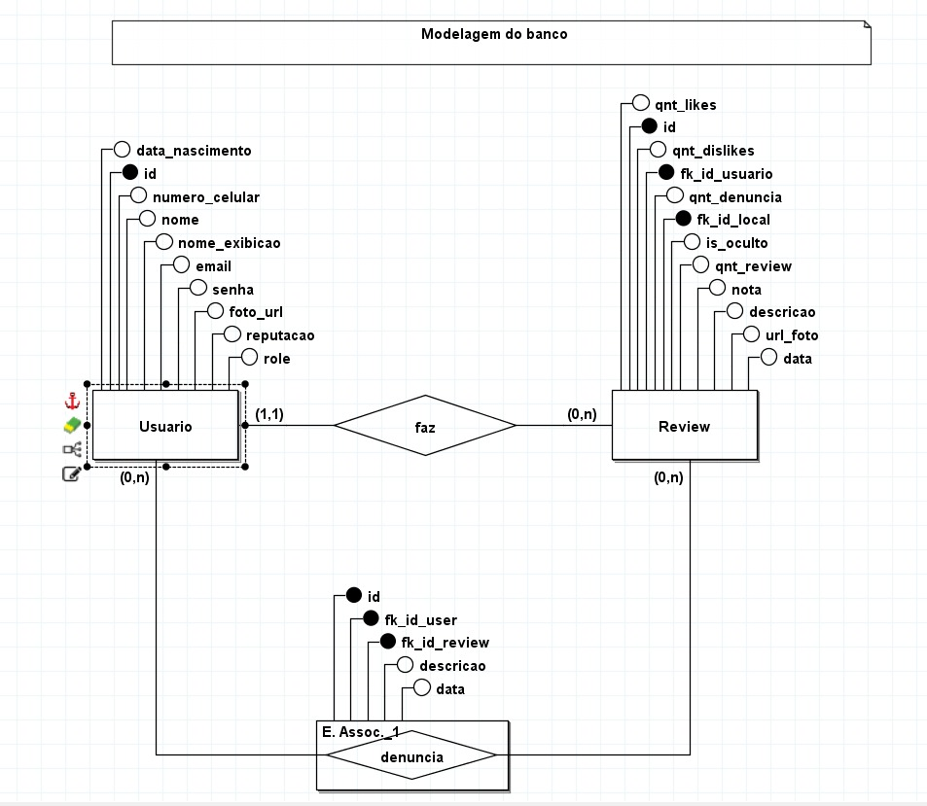
Fonte: modelo criado pela equipe do projeto, utilizando a ferramenta brModelo

Design
Com base nos princípios apresentados por Steve Krug em “Don't Make Me Think” (2014), o design de aplicativos é o processo de planejar e construir a interface e a experiência de uso de um software mobile, com foco em tornar a interação mais simples e intuitiva. Krug defende que um bom design não deve exigir que o usuário precise parar para pensar sobre como usar o sistema; cada tela, botão e fluxo de navegação deve comunicar sua função de forma imediata e óbvia. Isso envolve decisões sobre hierarquia visual, organização do conteúdo, escolha de componentes de interface e consistência entre as telas, sempre orientadas pelo comportamento real do usuário. No contexto de aplicativos mobile, esse processo ganha ainda mais importância dado o espaço reduzido de tela e a natureza dinâmica do uso em movimento, o que exige que cada elemento presente na interface justifique sua existência e contribua diretamente para que o usuário atinja seus objetivos com o mínimo de esforço cognitivo possível. Deste modo, o design se torna indispensável para a criação de um aplicativo, sendo o protótipo uma estrutura base para o desenvolvimento do software.

PALETA DE CORES
A paleta de cores deste projeto é composta pelo amarelo como com principal e o laranja como cor secundária. De acordo com Eva Heller em A Psicologia das Cores (2013), o amarelo é a cor mais associada à alegria, otimismo e aventura, os quais são sentimentos diretamente conectados à experiência de viajar e explorar novos lugares. Por ser a cor de maior luminosidade visível ao olho humano, o amarelo naturalmente atrai atenção e transmite energia, o que favorece o engajamento do usuário em uma plataforma cujo objetivo é despertar o desejo de conhecer novos destinos. Aliado aos tons de laranja como cor secundária, os quais Heller associa à sociabilidade, entusiasmo e movimento, a paleta reforça a proposta central do aplicativo: uma comunidade ativa de viajantes compartilhando experiências reais. A combinação também garante boa legibilidade e contraste quando aplicada sobre fundos claros, atendendo aos requisitos de usabilidade e mantendo uma identidade visual marcante e coerente com o universo do turismo.

Figura 7: Paleta de cores
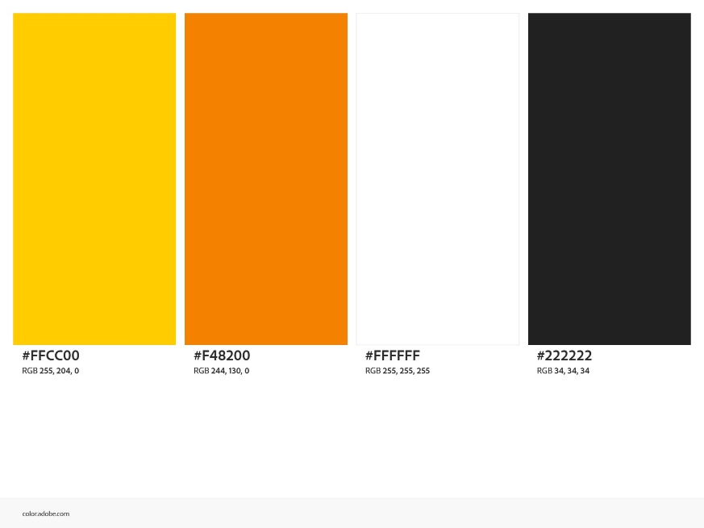
Fonte: paleta criada pela equipe do projeto, utilizando a ferramenta Adobe Colors

TIPOGRAFIA
A fonte Amiko, do autor Impallary Type, foi escolhida para a implementação deste projeto. Segundo os princípios de tipografia aplicada ao design digital (BRINGHUSRT, 2004), uma boa tipografia para interfaces deve equilibrar legibilidade, neutralidade e personalidade, características que a Amiko reúne com consistência. Desenvolvida pelos designers Pablo Impallari, Rodrigo Fuenzalida e Andres Torresie disponibilizada pelo Google Fonts, a Amiko é uma fonte sans-serif humanista projetada especificamente para funcionar bem em telas de baixa resolução, o que a torna especialmente adequada para aplicativos mobile direcionados ao público brasileiro, onde a diversidade de dispositivos Android é uma realidade. Seus traços arredondados conferem um caráter amigável e acessível à interface, sem perder a clareza necessária para a leitura de avaliações, descrições de locais e informações de perfil. A Amiko contribui para uma identidade visual que equilibra dinamismo e confiabilidade, reforçando a proposta do aplicativo de ser uma plataforma ao mesmo tempo vibrante e digna de confiança.

LOGO
O logotipo é a representação visual da identidade de uma marca, sendo o principal elemento pelo qual um produto ou empresa é reconhecido pelo público. Segundo Robin Landa (2010), um bom logo deve ser singular, memorável e capaz de funcionar bem em diferentes contextos e tamanhos; desde um ícone minúsculo na tela de um celular até uma peça de divulgação em grande formato. No caso do aplicativo Hiker, a decisão de utilizar o nome completo "Hiker" como logotipo principal e a abreviação "Hi" como ícone do aplicativo na loja é uma escolha estrategicamente sólida por diversas razões. O nome completo garante clareza e reconhecimento imediato da marca dentro do aplicativo, onde há espaço e contexto para exibi-lo com destaque. Já a abreviação "Hi" para o ícone é uma solução mais funcional: em espaços reduzidos, como a grade de aplicativos de um smartphone, logos com texto completo perdem legibilidade, tornando a simplificação essencial. Além disso, "Hi" carrega um duplo significado, é ao mesmo tempo a contração natural de "Hiker" e uma saudação universal em inglês, reforçando o caráter social e acolhedor da plataforma, que conecta pessoas através de experiências de viagem compartilhadas.
Foram projetados duas logos para este projeto: a primeira é um logotipo que deve ser utilizado dentro da plataforma, a segunda é um isotipo a ser utilizado nos dispositivos móveis para representar o aplicativo.

Figura 8: Logotipo

Fonte: Logotipo criado pela equipe do projeto, utilizando a ferramenta Figma

Figura 9: Isotipo

Fonte: Isotipo criado pela equipe do projeto, utilizando a ferramenta Figma

WIREFRAME
O wireframe é uma representação visual esquemática e de baixa fidelidade de uma interface, utilizado nas etapas iniciais do processo de design para definir a estrutura, hierarquia e disposição dos elementos de uma tela antes que qualquer decisão estética seja tomada. Segundo Jesse James Garrett em *The Elements of User Experience* (2011), o wireframe opera na camada estrutural do design, sendo responsável por traduzir os requisitos funcionais do sistema em arranjos visuais concretos, definindo onde cada componente — botões, campos de texto, imagens, menus e listas — estará posicionado e como o usuário irá interagir com eles. Por ser propositalmente desprovido de cores, tipografias definitivas e imagens reais, o wireframe permite que a equipe de desenvolvimento e os stakeholders avaliem o fluxo e a usabilidade da interface sem se distrair com elementos visuais, facilitando revisões rápidas e baratas antes que o projeto avance para etapas mais custosas como o mockup e o protótipo. No contexto do Hiker, os wireframes são especialmente importantes para validar decisões como a disposição do feed na tela inicial, a organização das informações na página de um local e a estrutura do perfil do usuário, garantindo que a experiência de navegação seja intuitiva antes mesmo de uma linha de código ser escrita.

Figura 10: Wireframe - cadastro e login
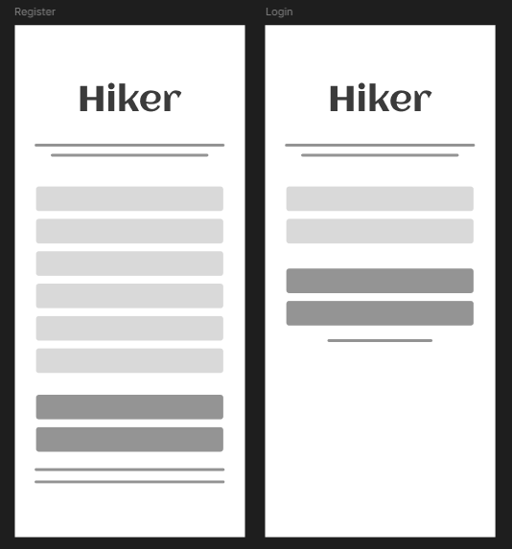

Figura 11: Wireframe - feed, post expandido e explorar
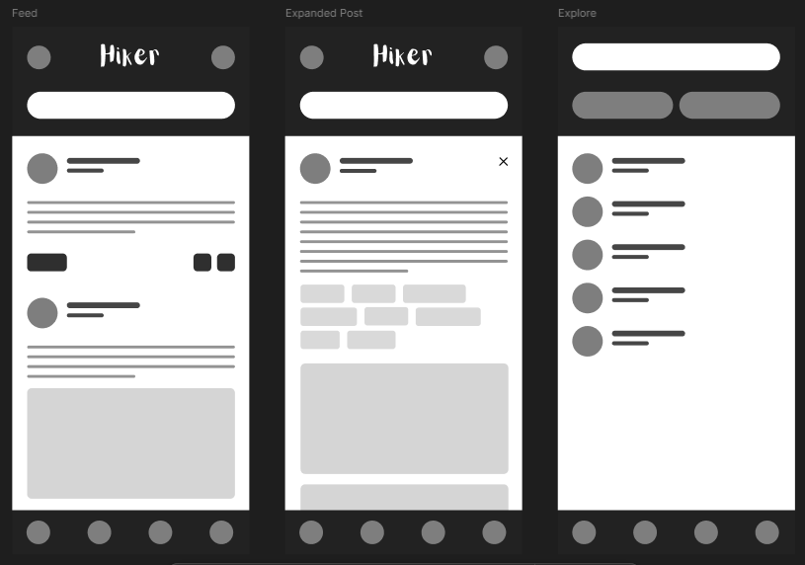
Figura 12: Wireframe - cidade, perfil do usuário, linha do tempo
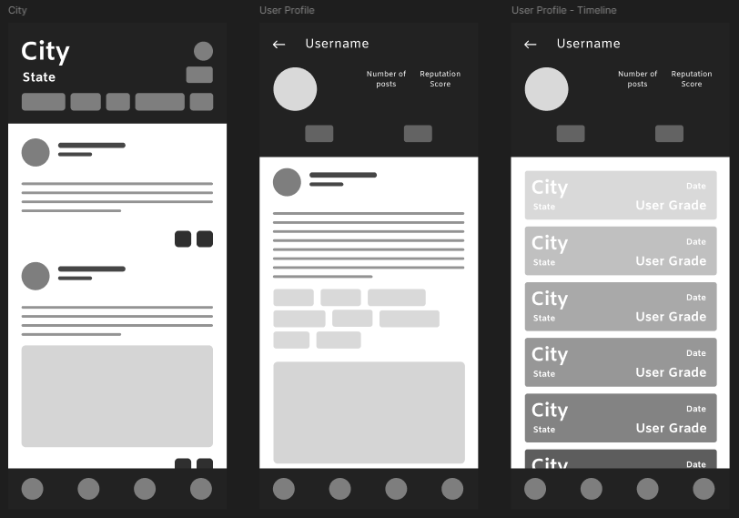

Figura 13: Wireframe - meu perfil, linha do tempo e favoritos
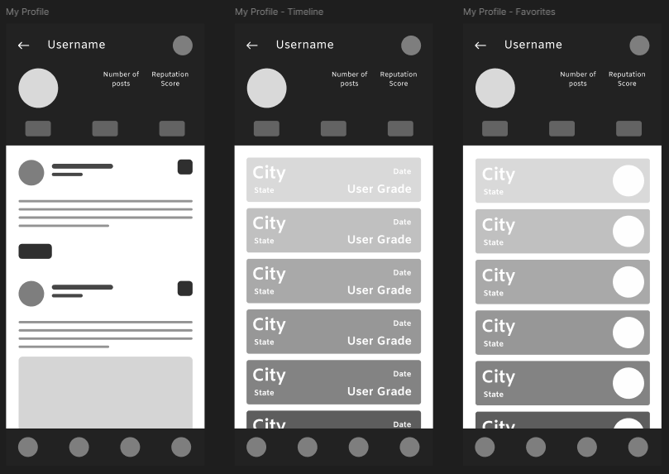

Figura 14: Wireframe - editar post, configurações e novo post
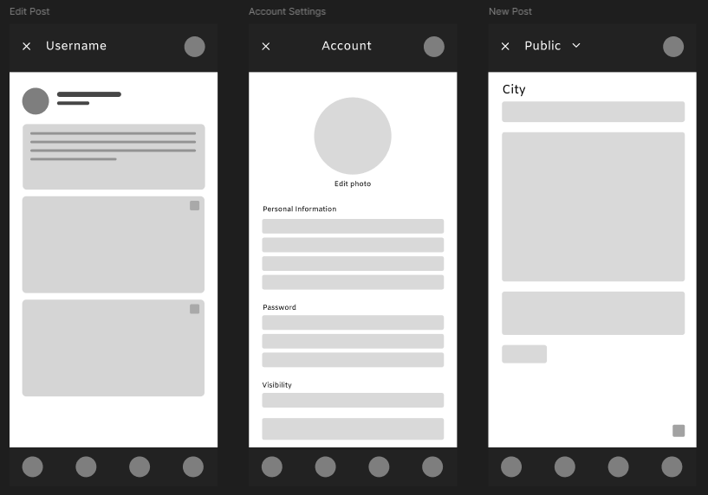

PROTÓTIPO
O protótipo é uma versão interativa e navegável da interface de um aplicativo, desenvolvida com o objetivo de simular a experiência real de uso antes que o produto seja efetivamente construído. De acordo com Bill Buxton (2010), o protótipo vai além do wireframe ao adicionar interatividade, transições e, muitas vezes, elementos visuais próximos do design final, permitindo que usuários reais testem os fluxos de navegação e forneçam feedback concreto sobre a experiência. Diferente do wireframe, que responde à pergunta "onde cada coisa estará?", o protótipo responde à pergunta "como o usuário vai se mover entre as telas e interagir com o sistema?". Essa distinção é fundamental no processo de design centrado no usuário, pois permite identificar problemas de usabilidade, inconsistências nos fluxos e pontos de fricção na jornada antes que o desenvolvimento seja iniciado, reduzindo significativamente o custo de correções tardias. No caso do Hiker, um protótipo bem construído permitiria, por exemplo, validar se o fluxo de criação de uma é fluido e compreensível para o usuário, ou se etapas precisam ser reorganizadas ou simplificadas para garantir uma experiência mais satisfatória.

Figura 15: Protótipo - feed
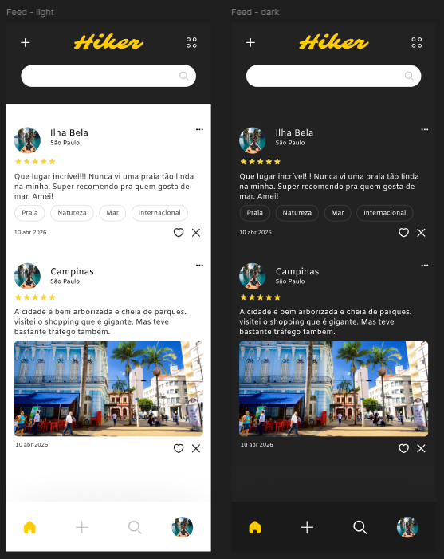
Figura 16: Protótipo - explorar
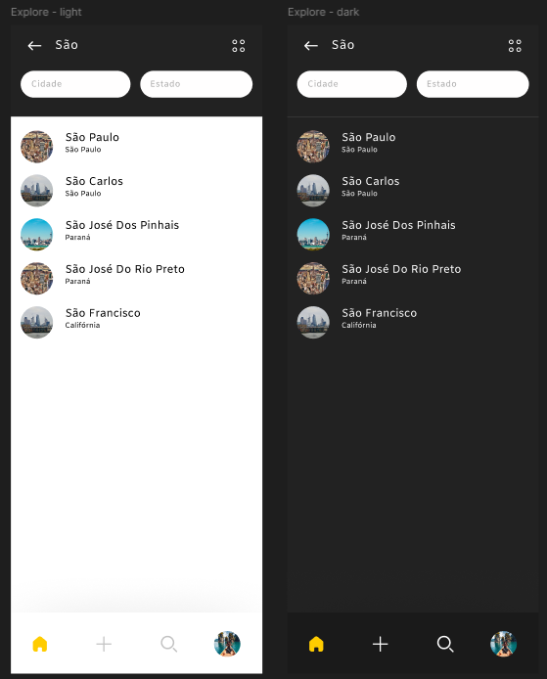

Fonte: Protótipo criado pela equipe do projeto, utilizando a ferramenta Figma

Figura 17: Protótipo - cidade
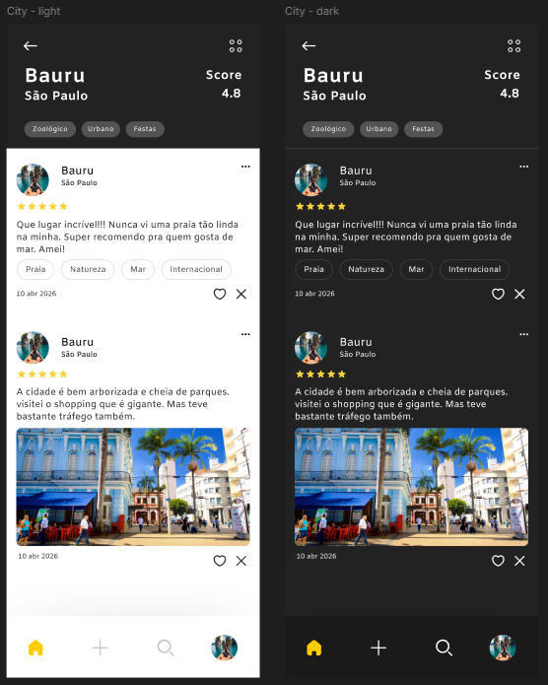
Fonte: Protótipo criado pela equipe do projeto, utilizando a ferramenta Figma

Fonte: Protótipo criado pela equipe do projeto, utilizando a ferramenta Figma

Figura 18: Protótipo - meu perfil
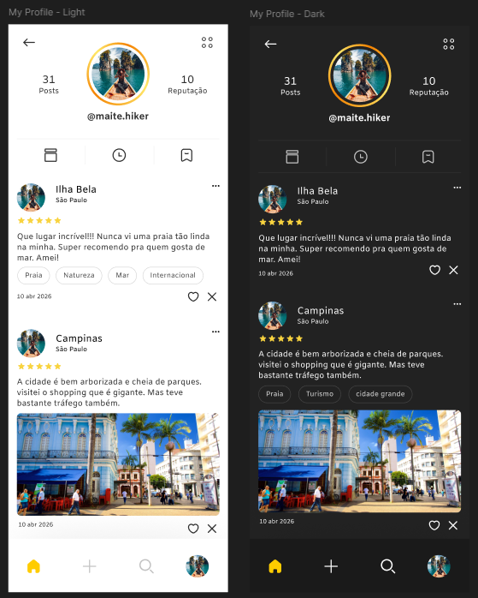
Fonte: Protótipo criado pela equipe do projeto, utilizando a ferramenta Figma

Figura 19: Protótipo - new post
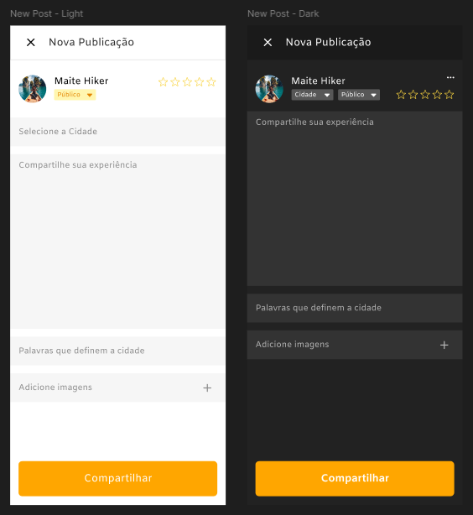
Fonte: Protótipo criado pela equipe do projeto, utilizando a ferramenta Figma

Figura 20: Protótipo - perfil do usuário
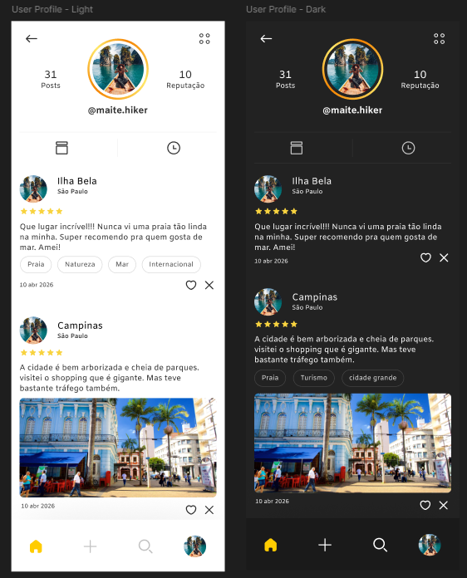
Fonte: Protótipo criado pela equipe do projeto, utilizando a ferramenta Figma

Figura 21: Protótipo - linha do tempo
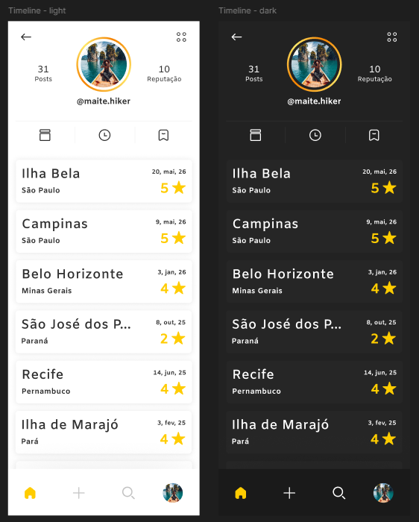
Fonte: Protótipo criado pela equipe do projeto, utilizando a ferramenta Figma
Figura 22: Protótipo - favoritos
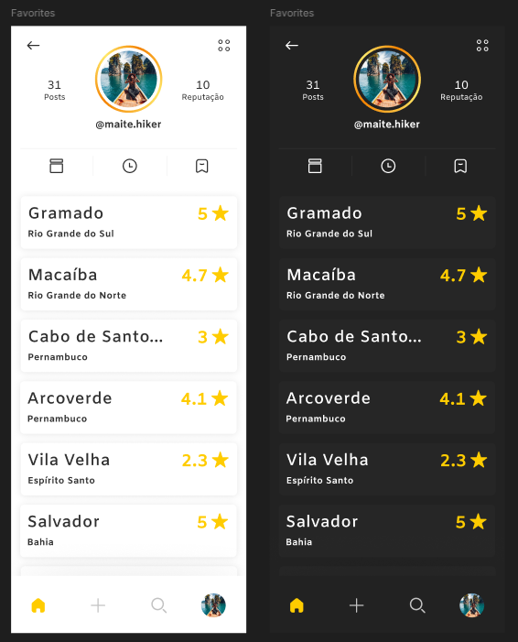
Fonte: Protótipo criado pela equipe do projeto, utilizando a ferramenta Figma

APLICATIVO
O Hiker é um aplicativo mobile de avaliação colaborativa de destinos turísticos, desenvolvido para dispositivos Android utilizando o framework .NET MAUI. Sua proposta central é resolver a descentralização das informações turísticas, problema identificado a partir de entrevistas realizadas com viajantes frequentes, que relataram a dificuldade de reunir opiniões confiáveis sobre um destino em um único lugar. O aplicativo permite que usuários cadastrados publiquem avaliações sobre localidades, atribuam notas, adicionem rótulos descritivos, incluam fotos e vídeos, e interajam com publicações de outros usuários por meio de concordâncias e discordâncias.
A arquitetura do sistema é composta por três camadas principais: o frontend mobile desenvolvido em MAUI, o backend construído com NestJS (framework Node.js orientado a módulos) e um banco de dados relacional PostgreSQL hospedado em Supabase. A API é hospedada na plataforma Microsoft Azure, garantindo escalabilidade e disponibilidade. Para a localização dos destinos, o sistema integra a API externa de geolocalização Google Places API, evitando a duplicação de registros e mantendo a integridade dos dados de localidades.
Entre as funcionalidades implementadas até o momento, destacam-se: autenticação segura com tokens JWT, recuperação de senha por e-mail, feed cronológico de publicações e gestão completa de publicações (criação, edição e exclusão lógica). O sistema deve oferecer futuramente suporte a publicações anônimas, nas quais os dados pessoais do autor não são expostos em nenhuma camada da aplicação, atendendo a requisitos tanto de usabilidade quanto de segurança.
Do ponto de vista do design, o aplicativo adota a fonte Amiko e uma paleta baseada em amarelo e laranja, cores associadas à aventura, alegria e sociabilidade, os quais são valores centrais da proposta do Hiker. A identidade visual foi desenvolvida com o logotipo completo "Hiker" para uso interno na plataforma e o isotipo "Hi" para representação nas lojas de aplicativos, solução que concilia visibilidade e simplicidade. O processo de design seguiu as etapas de wireframe e desenvolvimento de mockup, todas realizadas na ferramenta Figma, garantindo que as decisões de interface fossem validadas antes do início do desenvolvimento.
O modelo de negócio prevê monetização inicial por anúncios e patrocínios exibidos no feed, com expansão futura para um plano premium voltado a viajantes frequentes e comissionamento por parcerias com agências de turismo. O desenvolvimento foi estruturado em seis sprints seguindo a metodologia SCRUM, com a Sprint 6 prevista para o segundo semestre de 2026. O projeto está em conformidade com a Lei Geral de Proteção de Dados (LGPD), adotando exclusão lógica, anonimização de dados e gerenciamento seguro de sessões.

CONSIDERAÇÕES FINAIS
O desenvolvimento do Hiker teve como objetivo central produzir um aplicativo mobile capaz de auxiliar viajantes a encontrarem informações específicas e confiáveis sobre destinos turísticos brasileiros, centralizando em uma única plataforma o conhecimento coletivo que hoje se encontra disperso entre redes sociais e outros serviços.
O desenvolvimento do Hiker permitiu à equipe vivenciar, na prática, as etapas fundamentais da engenharia de software, desde a elicitação de requisitos e modelagem do sistema até a implementação e o deploy em ambiente de produção. Ao longo das sprints realizadas, foi possível validar a viabilidade técnica da solução proposta, consolidando uma aplicação mobile funcional capaz de centralizar avaliações turísticas de forma colaborativa, segura e em conformidade com a LGPD.
Ainda que funcionalidades previstas para a Sprint 6, como o algoritmo de preferências e o sistema completo de reputação, permaneçam em desenvolvimento, os resultados obtidos até o momento demonstram que o Hiker responde de maneira concreta ao problema identificado nas entrevistas iniciais com os stakeholders: a descentralização das informações sobre destinos de viagem. Sendo assim, o desenvolvimento continuará no segundo semestre de 2026. Dessa forma, o projeto se consolida não apenas como um exercício acadêmico interdisciplinar, mas como uma proposta com potencial real de inserção no mercado de tecnologia voltado ao turismo brasileiro.

REFERÊNCIAS BIBLIOGRÁFICAS
BUXTON, Bill. Sketching user experiences: getting the design right and the right design. Morgan kaufmann, 2010.
HELLER, Eva. A psicologia das cores: como as cores afetam a emoção e a razão. Editora Gustavo Gili, São Paulo. 2013, 541 p.
KRUG, Steve. Don't make me think, Revisited: A Common Sense Approach to Web Usability. New Riders, 2014.
LANDA, Robin. Graphic Design Solutions. Thomson Learing, 2nd ed, 2001.
LEITE JÚNIOR, Geraldo Soares. As influências das novas tecnologias nas atividades turísticas e nos processos de roteiros de viagem. Dissertação de Mestrado, 2023.
SILVA, João Vitor Rodrigues. Turismo como estratégia de desenvolvimento econômico no Brasil: uma análise das políticas governamentais, de 1990 a 2022. 2025.

Dados sobre as receitas turísticas no Brasil: https://embratur.com.br/para-o-trader/inteligencia-de-dados/paineis-de-dados/receitas-turisticas/

